Der Klassenchat – klasse oder nervend?
Arbeitsblätter zu Hanisauland „Deine Meinung: Handyverbot an Schulen?“

Thema | Der Klassenchat – klasse oder nervend?
Fächer | Gemeinschaftskunde, Politik, Medienbildung
Zielgruppe | 5.– 8.Klasse
Materialien | 4 Arbeitsblätter (Sek I) + 2 Lösungsblätter

Hintergrund
Gehören Smartphones in die Schule? Diese Frage ist sehr kontrovers. Einerseits sollen Kinder und Jugendliche früh Medienkompetenzen erwerben, indem sie selbstständig und verantwortungsvoll mit digitalen Medien umzugehen lernen. Smartphones und Tablets lenken aber auch vom Lernen im Unterricht ab und verführen zum Spielen, Chatten oder Surfen. Und leider sind digitale Medien viel zu oft ein Instrument für Cybermobbing. Mithilfe dieser Arbeitsblätter arbeiten die Schülerinnen und Schüler anhand eines fiktiven Chats Merkmale von Cybermobbing heraus. Abschließend formulieren sie Regeln für den eigenen Klassenchat – auf der Grundlage eines offenen, fairen und menschlichen Umgangs miteinander.

Kompetenzerwerb
Sachkompetenz
Die Schülerinnen und Schüler …
- lernen Merkmale von Cybermobbing kennen.
- erkennen Merkmale von Cybermobbing in einem fiktiven Chatverlauf.
- wissen, wie Klassenchats konstruktiv und respektvoll genutzt werden sollten.
- benennen Lösungsstrategien im Umgang mit Cybermobbing.

Methodenkompetenz
Die Schülerinnen und Schüler …
- analysieren das Thema einer Karikatur/Abbildung.
- tragen zielgerichtet Informationen zum Thema Cybermobbing aus Infotexten im Internet zusammen.
- analysieren einem fiktiven Chatverlauf.
- finden gemeinsam Kompromisse, um ein Regelwerk zu erstellen.
Urteilskompetenz
Die Schülerinnen und Schüler …
- erörtern Chancen und Risiken von Klassenchats.
- bewerten das Verhalten von Chatteilnehmern.
- formulieren Regeln, um Cybermobbing zu vermeiden.

Der Klassenchat – klasse oder nervend?
Material: www.hanisauland.de/index.php/wissen/spezial/miteinander/mobbing/mobbing-kapitel-3.html/mobbing-kapitel-1015.html

Aufgabe 1: Was ist Cybermobbing?
- Beschreibe das Bild.

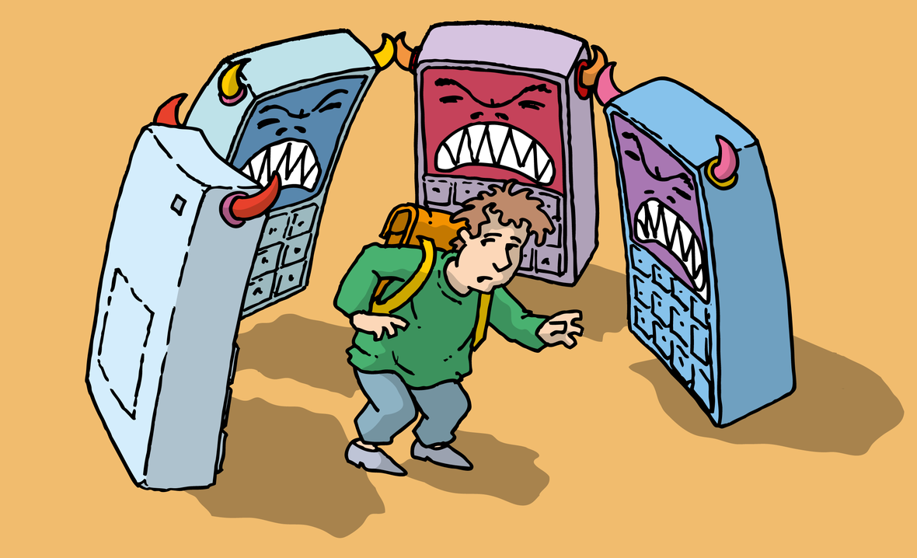

© Stefan Eling/ bpb.
- Formuliere im Textfeld eine Aussage zum Bild. Informiere dich vorher über den Begriff „Cybermobbing“.
_______________________________________________________________________________________________________________________________________________________________________________________________________________________________________________________________________________________________________________________________________________________________________________________________________________________________________________________________________________________________________________________________________________________________________________________________________________________

Aufgabe 2: Klassenchat – klasse oder nervend?
- Lies den Auszug aus einem Klassenchat.
Alicia
„Ich komme mit der Hausaufgabe zum Wahlrecht nicht klar. Kann mir jemand bei der Aufgabe 3b) helfen?“

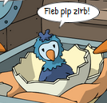
Murat
„Voll süß! Guckt mal.“

Finn
„Google es doch einfach!“

Mia
„Typisch Alicia. Die schnallt doch nie was!“

Riad
„@ Alicia: Du musst volljährig sein, um zu wählen. Und die Staatsbürgerschaft haben.“

Paul
„Schaut euch mal dieses Foto an:
Alicia heult wegen Politik!!!“
http://www.pauls-pausenfotos.de/

- Notiere in der Tabelle: Was lief gut im Chat, was schlecht ?
- Erkläre, bei welchen Aussagen es sich um Cybermobbing handelt.
__________________________________________________________________________________________________________________________________________________________________________________________________________________________________________________________________________________________________________________________________________________________________________________________________________________________________________________________________________________________________________________________________________________________________________________
__________________________________________________________________________________________________________________________________________________________________________________________________________________________________________________________________________________________________________________________________________________________________________________________________________________________________________________________________________________________________________________________________________________________________________________

Aufgabe 3: Cybermobbing - was kann ich dagegen tun?
Material: www.hanisauland.de/index.php/wissen/spezial/miteinander/mobbing/mobbing-kapitel-6.html

www.hanisauland.de/index.php/wissen/spezial/miteinander/mobbing/mobbing-kapitel-7.html

- Fasse zusammen, wo Opfer von Cybermobbing Hilfe finden können (Kapitel 6).

__________________________________________________________________________________________________________________________________________________________________________________________________________________________________________________________________________________________________________________________________________________________________________________________________________________________________________________________________________________________________________________________________________________________________________________

- Benenne, was man tun kann, wenn man jemanden gemobbt hat.
_______________________________________________________________________________________________________________________________________________________________________________________________________________________________________________________________________________________________________________________________________________________________________________________________________________________________________________________________________________________________________________________________________________________________________________________________________________________________________________________

Aufgabe 4: Unser Klassenchat

- Erarbeitet gemeinsam Regeln für den Klassenchat. Benutzt dafür auch die Aufgaben 1 – 3.
Unser Motto: ___________________________________________________________
_________________________________________________________________________
Regel 1: ________________________________________________________________
_________________________________________________________________________
Regel 2: _______________________________________________________________
________________________________________________________________________
Regel 3: _______________________________________________________________
________________________________________________________________________
Regel 4: _______________________________________________________________
________________________________________________________________________

Unterschriften:

Lösungsblatt

Aufgabe 1
a) Ein Schüler wird von riesigen Smartphones umzingelt, die bedrohlich ihre scharfen Zähne fletschen und Teufelshörner haben. Der Schüler ist verängstigt und der Bedrohung hilflos ausgeliefert. Die Smartphones symbolisieren Cybermobbing: Die Geräte ändern sich von einem Gebrauchsgegenstand zu einer bösartigen Gefahr.
b) Cybermobbing ist Mobbing mithilfe digitaler Medien, z. B. dem Smartphone.
Merkmale von Cybermobbing sind:

- in Chats pöbeln oder Geheimnisse ausplaudern,
- Gerüchte in die Welt setzen,
- peinliche Fotos und Videos in Umlauf bringen,
- Beleidigungen aussprechen,
- in Online-Netzwerken zum Beispiel Hass-Gruppen gründen,
- sich eine falsche Identität zulegen und jemandem vorspielen, zum Beispiel, dass man in ihn / sie verliebt ist,
- die Identität eines anderen annehmen oder vorspielen und damit andere täuschen oder verletzen,
- jemanden dazu bringen, etwas Verbotenes zu tun.
(Quelle: https://www.hanisauland.de/index.php/wissen/spezial/miteinander/mobbing/mobbing-kapitel-3.html/mobbing-kapitel-1015.html)
Aufgabe 2
a) Negatives Verhalten im Klassenchat: Bilder oder Links, die nichts mit dem Gesprächsthema zu tun haben (Murat), Tipps/Verweise, die nicht weiterhelfen (Finn), herablassende Äußerungen (Mia), Verbreitung von persönlichen Fotos ohne Einverständnis (Paul).
In diesem Chat hat Riad konstruktiv gechattet und versucht, Alicia zu helfen.

b) Bei den Beiträgen von Mia und Paul handelt es sich um Cybermobbing.

Aufgabe 3
a) Bei Vertrauenspersonen: Eltern, Großeltern, Lehrkräften oder andere Erwachsene, zu denen man Vertrauen hat. Freundinnen und Freunde können Mobbingopfern beistehen; konkret helfen müssen aber Erwachsene.
Bei der Polizei, falls Cybermobbing nicht gestoppt werden kann: Auch Cybermobbing ist eine Straftat (z. B. Beleidigung, Nötigung). Gemeinsam mit den Eltern Anzeige erstatten. Bei Cybermobbing in der Schule, vorher darüber mit Lehrkraft/Schulleitung sprechen. Außerdem: Beweise sammeln (E-Mails ausdrucken, SMS und Chatprotokolle speichern, Screenshots machen).

Im Internet: Anti-Mobbing-Seiten informieren über Tipps und Ansprechpartner, z. B. Beschwerdestellen.
b) Mit dem Mobben aufhören; sich selbst fragen, warum man das gemacht hat; Mut haben, Mobbing zuzugeben; mit Erwachsenen darüber reden, sich beim Opfer entschuldigen. Das gilt auch für Mitläufer/innen.
Aufgabe 4
Die bisherigen Arbeitsergebnisse der Aufgaben 1 – 3 (Was sind Merkmale von Cybermobbing? Was kann ich dagegen tun?) sind wichtige Ideengeber für die Regeln des Klassenchats. Sollte es an der Schule bereits Regeln für den Klassenchat geben, können die Schülerinnen und Schüler sie übernehmen, modifizieren oder zugunsten neuer Regeln verwerfen.

